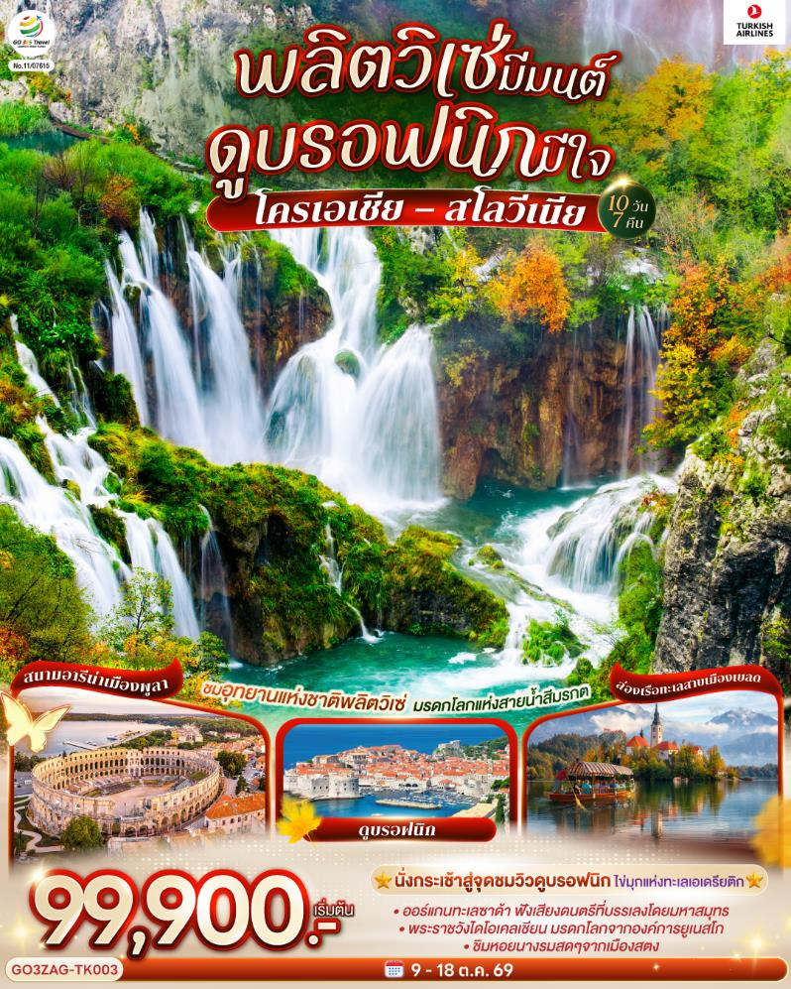

พลิตวิเซ่มีมนต์ ดูบรอฟนิกมีใจ

โครเอเชีย – สโลวีเนีย
10 วัน 7 คืน โดยสายการบิน TURKISH (TK)
วัน | โปรแกรมการเดินทาง | เช้า | เที่ยง | ค่ำ | โรงแรมที่พัก
1 | สนามบินสุวรรณภูมิ | - | - | ✈ | -
2 | สนามบินอิสตันบูล – สนามบินซาเกรบ (โครเอเชีย) – ลูบลิยานา (สโลวีเนีย)- สะพานมังกร | ✈ |  |  | FOUR POINTS LJUBLJANA หรือเทียบเท่า
3 | ลูบลิยานา – เบลด – ล่องเรือสู่เกาะกลางทะเลสาบ – พิราน - จตุรัสตาร์ตินี่ |  |  |  | KRISTAL TERME KRKA หรือเทียบเท่า
4 | พิราน - พูลา (โครเอเชีย) – สนามอารีน่า – โอพาเทีย – ซาเกรบ - ถ่ายรูปวิหารเซนต์มาร์ก |  |  |  | GARDEN HILL หรือเทียบเท่า
5 | ซาเกรบ– อุทยานแห่งชาติพลิตวิเซ่ |  |  |  | PALCICH PLITVICE หรือเทียบเท่า
6 | ซาด้า – ชมออร์แกนทะเล - ซิเบนิค - ถ่ายรูปมหาวิหารเซนต์จาคอบ |  |  |  | PANORAMA SIBENIK หรือเทียบเท่า
7 | โทรเกีย - ถ่ายรูปกับมหาวิหารเซนต์ลอว์เรนซ์ - สปลิต - ชมพระราชวังดิโอคลีเธี่ยน |  |  |  | MONDO SPLIT หรือเทียบเท่า
8 | สตอน – ชมเมืองเก่า - ดูบรอฟนิก |  |  |  | CITY HOTEL DUBROVNIK  หรือเทียบเท่า
9 | นั่งกระเช้าสู่จุดชมวิว - สนามบินดูบรอฟนิค |  |  | ✈
10 | สนามบินอิสตันบูล - สนามบินสุวรรณภูมิ | ✈ | ✈ | - | -

กําหนดวันเดินทาง | ผู้ใหญ่พัก  2-3 ท่าน  ท่านละ | พักเดี่ยว  เพิ่มท่านละ | ราคาสำหรับท่านที่มีตั๋วโดยสารอยู่แล้วต้องการร่วมทัวร์ (Join Land) | ราคาเด็กต่ำกว่า 11 ปี พักกับผู้ใหญ่ 2 ท่าน (ไม่เสริมเตียง)
9-18 ต.ค. 69 | 99,900.- | 16,900.- | 68,900.- | 89,900.-
โปรแกรมอาจจะมีการปรับเปลี่ยนตามความเหมาะสมของสภาพอากาศและฤดูกาล
ราคาทัวร์ข้างต้นยังไม่รวมค่าทิปมัคคุเทศก์ท้องถิ่นและคนขับรถรวม 25 EUR /ท่าน/ทริป
ราคาทัวร์ข้างต้นยังไม่รวมค่าทิปหัวหน้าทัวร์ที่ดูแลคณะจากเมืองไทย 30 EUR/ท่าน/ทริป

วันที่หนึ่ง |  |  | สนามบินสุวรรณภูมิ
19.30 น. |  |  | คณะพร้อมกัน ณ สนามบินสุวรรณภูมิ อาคารผู้โดยสารระหว่างประเทศ ชั้น 4 เคาน์เตอร์สายการบิน Turkish เจ้าหน้าที่คอยต้อนรับและอำนวยความสะดวก
22.45 น. |  |  | ออกเดินทางจากสนามบินสุววรณภูมิ โดยสายการบิน Turkish เที่ยวบินที่ TK 069
วันที่สอง |  |  | สนามบินอิสตันบูล - สนามบินซาเกรบ – ลูบลิยานา - สะพานมังกร
04.45 น. |  |  | เดินทางถึงสนามบินอิสตันบูล ประเทศตุรเคีย จากนั้นให้ท่านรอเปลี่ยนเครื่อง
07.30 น. |  |  | ออกเดินทางจากสนามบินอิสตันบูล โดยสายการบิน Turkish เที่ยวบินที่ TK 1053
08.40 น. |  |  | เดินทางถึงกรุงซาเกรบ (Zagreb) เมืองหลวงของประเทศโครเอเชีย (เวลาท้องถิ่นช้ากว่าประเทศไทย 4 ชั่วโมงและจะช้ากว่าประเทศไทย 5 ชั่วโมงเมื่อเข้าสู่ฤดูหนาว) นำท่านเดินทางข้ามพรมแดนสู่ประเทศสาธารณรัฐสโลวีเนีย (Slovenia) เมืองลูบลิยานา(Ljubljana)
กลางวัน |  |  | รับประทานอาหารกลางวัน ณ ภัตตาคารพื้นเมือง
 |  |  | นำท่านชมเมืองลูบลิยานา (Ljubljana) เมืองหลวงและเมืองที่ใหญ่ที่สุดของประเทศสโลวีเนีย Slovenia สัมผัสบรรยากาศเมืองหลวงที่ยังคงให้ท่านได้เห็นร่องรอยของสถาปัตยกรรมโบราณ อิทธิ พลของศิลปะสไตล์บาโรก ชมเมืองลุบเบลียน่า Ljubljana ชมสะพานมังกร Dragon Bridge ที่ทอดข้ามแม่น้ำลุบเบลียยานิก้า สะพานแห่งแรกๆ ที่สร้างด้วยคอนกรีตเสริมเหล็กขนาดใหญ่ของยุโรป หัวสะพานทั้งสองด้านประดับด้วยรูปปั้นมังกร แวะถ่ายรูปกับสถานที่สำคัญต่างๆ ภายในเมือง อาทิเช่น ศาลาว่าการเมือง, มหาวิหารเซนต์นิโคลัส, ปราสาทลุบเบลียน่า Ljubljana Castle, จัตุรัสกลางเมืองเพรเซเรน Preseren Square, จัตุรัสสามสะพาน Triple Bridges Square และมหาวิหารลุบเบลียน่า Ljubljana Cathedral ให้ท่านได้เก็บภาพความสวยงามของเมืองหลวงแห่งสโลวีเนีย
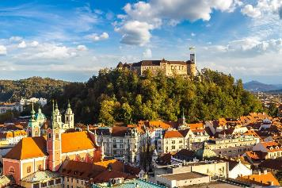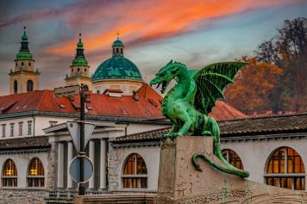
ค่ำ |  |  | รับประทานอาหารค่ำ ณ ภัตตาคารพื้นเมือง
ที่พัก |  |  | นำท่านเข้าสู่ที่พัก FOUR POINTS LJUBLJANA หรือเทียบเท่า
วันที่สาม |  |  | ลูบลิยานา – เบลด – ล่องเรือสู่เกาะกลางทะเลสาบ – พิราน - จตุรัสตาร์ตินี่
เช้า |  |  | รับประทานอาหารเช้า ณ ห้องอาหารโรงแรม
นำท่านเดินทางสู่ เมือง เบลด (Bled) เมืองแห่งโบสถ์กลางทะเลสาบสุดแสนโรแมนติก ท่ามกลางหุบเขาจูเลียน แอลป์ Julian Alps ซึ่งทะเลสาบเบลดเกิดจากการละลายตัวของธารน้ำแข็งจากภูเขาจูเลียนแอลป์ นำท่านนั่งเรือสู่เกาะกลางทะเลสาบ ผ่านชมปราสาทเบลด Bled Castle ตั้งอยู่ริมผาติดกับทะเลสาบ จัดเป็นปราสาทเก่าแก่ที่สุดในช่วงสมัยของจักรพรรดิ์เฮนริคที่ 2 แห่งเยอรมัน ล่องเรือสู่เกาะกลางทะเลสาบ ที่ตั้งของโบสถ์พระแม่มารี Church of the Mother of God on the Lake หรือที่รู้จักกันในชื่อโบสถ์แสวงบุญแห่งอัสสัมชัญของพระมามารีหรือพระแม่แห่งทะเลสาบ ตั้งอยู่บนเกาะเล็กๆ กลางทะเลสาบเบลด มีความสวยงามมากจนได้ลงในนิตยสารท่องเที่ยวของประเทศสโลเวเนียอยู่เสมอ ชมระฆังแห่งความปรารถนา ที่สร้างโดย Francesco Patavino จากปาโดวาเมื่อปี ค.ศ.1534 ตำนานเล่าว่าผู้ที่กดกริ่งและขอพรจะเห็นความปรารถนาของพวกเขาเป็นจริงแต่สามารถขอพรได้เพียงข้อเดียวเท่านั้น ความปรารถนา ที่สร้างโดย Francesco Patavino จากปาโดวาเมื่อปี ค.ศ.1534 ตำนานเล่าว่าผู้ที่กดกริ่งและขอพรจะเห็นความปรารถนาของพวกเขาเป็นจริง แต่สามารถขอพรได้เพียงข้อเดียวเท่านั้น
*การล่องเรือทะเลสาบเบลด ขึ้นอยู่กับสภาพอากาศในวันนั้นๆ หากสภาพอากาศไม่เอื้ออำนวยหรือเรืองดล่อง บริษัทฯ ขอสงวนสิทธิ์ในการปรับรายการเป็นการท่องเที่ยวหรือเข้าชมสถานที่อื่นทดแทน หรือคืนเงินค่าล่องเรือ*
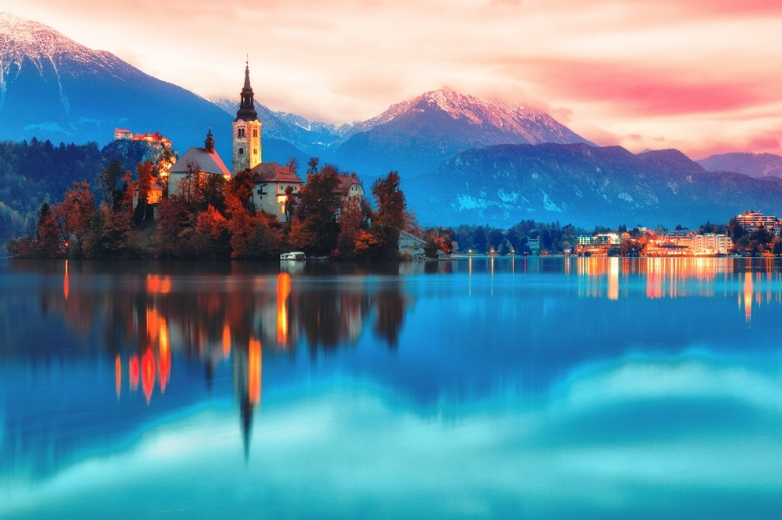
กลางวัน |  |  | รับประทานอาหารกลางวัน ณ ภัตตาคารอาหารจีน
 |  |  | นำท่านเดินทางต่อสู่เมืองพิราน (Piran) เมืองท่าริมทะเลอาเดรียติก โดยเป็นเมืองตากอากาศที่สวยงามที่สุดเมืองหนึ่งของสโลเวเนีย บ้านเรือนหลังคาสีส้มตัดกับสีทะเลอาเดรียติกที่เป็นสีฟ้า นำท่านเดินทางสู่ จตุรัสตาร์ตินี่ (Tartini Square) จตุรัสกลางเมืองแห่งเดียวในโลกที่อยู่ติดกับทะเลอาเดรียติก โดยชื่อจตุรัสนั้นมาจากชื่อขชองนักไวโอลินชื่อดังชาวอิตาเลียน นำท่านชมโบสถ์เซนท์จอร์จ (St.George’s Parish Church) โบสถ์เก่าแก่ที่ตั้งอยู่ใจกลางเมือง
ค่ำ |  |  | รับประทานอาหารค่ำ ณ ภัตตาคารพื้นเมือง
ที่พัก |  |  | นำท่านเข้าสู่ที่พัก KRISTAL TERME KRKA หรือเทียบเท่า
วันที่สี่ |  |  | พิราน - พูลา – สนามอารีน่า – โอพาเทีย – ซาเกรบ - ถ่ายรูปวิหารเซนต์มาร์ก
เช้า |  |  | รับประทานอาหารเช้า ณ ห้องอาหารโรงแรม
 |  |  | นำท่านเดินทางต่อสู่ประเทศโครเอเชียเข้าสู่เมืองพูลา (Pula) หรือ โพล่าในภาษาอิตาเลียน เป็นเมืองที่เก่าแก่ที่สุดที่มีความโดดเด่นในฐานะศูนย์กลางคาบสมุทรอิตาเลียน เมืองนี้เคยเป็นศูนย์กลางของแหลมอิสเตรีย และเคยเป็นดินแดนของประเทศอิตาลี ชมสิ่งก่อสร้างในสมัยโรมันที่ใหญ่และสำคัญที่สุดคือ สนามอารีน่า (Arena) หรือที่เรียกว่า Amphitheater สนามกีฬากลางแจ้งนี้มีอายุรุ่นราวคราวเดียวกับโคลอสเซียมที่กรุงโรมเป็นอารีน่าที่ใหญ่เป็นอันดับหกที่สร้างขึ้นในยุคโรมันเรืองอำนาจและสร้างขึ้นตามแบบเดียวกับโคลอสเซียมในกรุงโรม สามารถจุคนได้ถึง 23,000 คน ปัจจุบันมักใช้เป็นสถานที่จัดงานกิจกรรมกลางแจ้ง เทศกาลดนตรี รวมทั้งสถานที่จัดงานภาพยนต์ประจำปี (International Film Festival) อีกด้วย
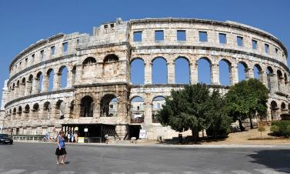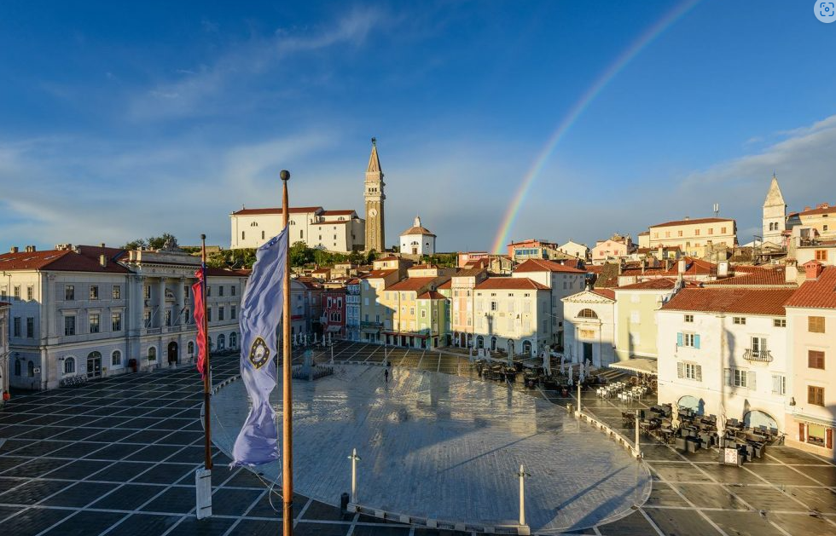
กลางวัน |  |  | รับประทานอาหารกลางวัน ณ ภัตตาคารพื้นเมือง
 |  |  | นําท่านออกเดินทางสู่แคว้นอิสเตรีย (Istria) ชมเมืองโอพาเทีย (Opatija) เป็นเมืองท่องเที่ยวตั้งอยู่ทางฝั่งตะวันตกริมทะเลอาเดรียติก มีบ้านพักตากอากาศสไตลืออสเตรียที่เรียงรายอยู่ตามชายฝั่ง นําท่านเที่ยวชมเมืองที่เต็มเปี่ยมไปด้วยมนต์เสน่ห์ของบ้านพักริมชายฝั่ง แวะถ่ายรูปกับรูปปั้นหญิงสาวกับนกนางนวล (Maiden with the Seagull) เป็นรูปปั้นหญิงสาวที่งดงามที่มีนกนางนวลเกาะอยู่ที่มือ
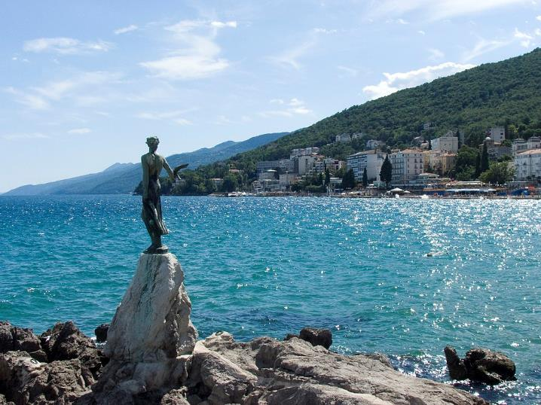
 |  |  | นำท่านเดินทางสู่กรุงซาเกรบ (Zagreb) เมืองหลวงของประเทศโครเอเชีย ดินแดนแห่งทะเลเอเดรียติค มีความเก่าแก่แฝงไว้ด้วยเสน่ห์และมนต์ขลัง ซาเกรบเป็นเมืองแห่งศิลปวัฒนธรรมและเจริญรุ่งเรืองมาตั้งแต่สมัยศตวรรษที่ 11 ปัจจุบันชาวโครเอเชียนมีวิถีชีวิตเหมือนชาวยุโรปทั่วไป ผู้คนนิยมใช้รถรางในการเดินทาง กรุงซาเกรบประกอบด้วยเขตเมือง Upper Town ที่สร้างขึ้นสมัยศตวรรษที่ 17 ที่มีซุ้มประตูหินเป็นสัญลักษณ์ เขต Lower Town ที่สร้างขึ้นในสมัยศตวรรษที่ 19 และเขตเมืองใหม่ New Town ที่สร้างหลังสงครามโลกครั้งที่ 2 นำท่านชม เมืองซาเกรบ Zagreb นครหลวงแห่งโครเอเชีย ถ่ายรูปมหาวิหารเซนต์สตีเฟน St. Stephen Cathedral ซึ่งมียอดแหลมทรงกลวยคู่หรือแบบนีโอ-โกธิค บนยอดวิหารตกแต่งอย่างงดงาม สามารถเห็นได้จากทุกมุมในซาเกรบ ชมตลาดกลางเมือง Dolac Market ตลาดกลางแจ้งที่เก่าแก่มีสีสันสดใส มีดอกไม้ประดับและผลไม้ราคาถูกวางขายมากมาย นำท่านสู่เขต Upper Town ถ่ายรูปกับวิหารเซนต์มาร์ก St. Marks Church ตั้งอยู่ใจกลางเมืองเก่าซาเกรบ หลังคามุงด้วยกระเบื้องสีต่างๆ ซึ่งเป็นรูปตราสัญลักษณ์ของซาเกรบ โครเอเชีย สโลเวเนีย และดัลมาเชีย ซึ่งครั้งหนึ่งเคยเป็นประเทศเดียวกัน (อดีตประเทศยูโกสลาเวีย) นำท่านถ่ายรูปกับโบสถ์ประจำเมืองเก่าเซนต์แคทเธอรีน St. Catherine โบสถ์แบบบาโรกสีขาว นำท่านชมจุดชมวิวที่ท่านสามารถเห็นกรุงซาเกรบที่หลังคาอาคารเป็นสีแดงอิฐทั้งเมือง นำท่านแวะชมจัตุรัส Trg Ban Jelacic Square จัตุรัสกลางเมืองที่ล้อมรอบด้วยห้างร้านนำสมัย ชมอนุสาวรีย์ Ban Josip Jelacic ผู้ยิ่งใหญ่ ผู้ซึ่งต่อสู้เพื่อความเป็นอิสระจากชาวฮังกาเรียนเมื่อปี ค.ศ.1848
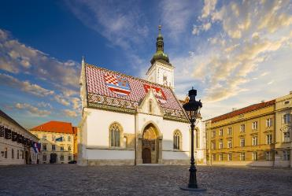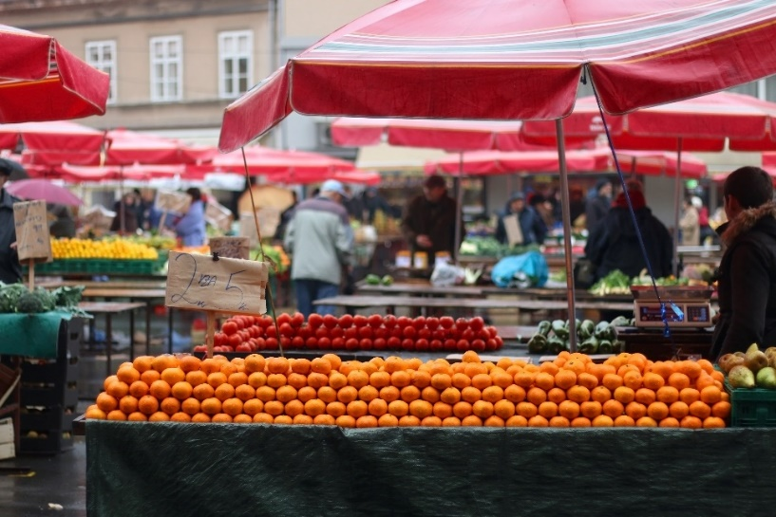
ค่ำ |  |  | รับประทานอาหารค่ำ ณ ภัตตาคารอาหารจีน
ที่พัก |  |  | นำท่านเข้าสู่ที่พัก GARDEN HILL หรือเทียบเท่า
วันที่ห้า |  |  | ซาเกรบ - อุทยานแห่งชาติพลิตวิเซ่
เช้า |  |  | รับประทานอาหารเช้า ณ ห้องอาหารโรงแรม
 |  |  | นำท่านเดินทางสู่ อุทยานแห่งชาติพลิตวิเซ่ (Plitvice National Park) อุทยานที่มีความเก่าแก่และใหญ่ที่สุดในโครเอเชีย ซึ่งได้รับการขึ้นทะเบียนจากองค์การยูเนสโกให้เป็นมรดกโลกทางธรรมชาติในปี ค.ศ.1979 อุทยานมีพื้นที่ประมาณ 29,482 เฮคเตอร์ หรือประมาณ 295 ตารางกิโลเมตร โดย 223 ตารางกิโลเมตรเป็นพื้นที่ป่าและพื้นน้ำครอบคลุมประมาณ 2.17 ตารางกิโลเมตร มีทะเลสาบสีเทอร์ควอยซ์ถึง 16 แห่งที่มีความงดงามแตกต่างกัน
กลางวัน |  |  | รับประทานอาหารกลางวัน ณ ภัตตาคารพื้นเมือง
 |  |  | นำท่านเข้าชมความงามของอุทยาน Lower Lake โดยล่องเรือข้ามทะเลสาบ Jezero Kozjak ***ในกรณีที่ทะเลสาบเป็นน้ำแข็งจนไม่สามารถล่องเรือได้ ทางบริษัทคืนเงินท่านละ 5ยูโร*** ซึ่งเป็นทะเลสาบที่ใหญ่ที่สุดในอุทยานแห่งนี้ อีกทั้งยังเป็นทะเลสาบที่เชื่อมระหว่างอุทยานตอนล่างขึ้นสู่ทะเลสาบชั้นบนของอุทยาน เพลิดเพลินกับธรรมชาติอันงดงามและความอลังการของ Lower Lake ที่ประกอบด้วยทะเลสาบ Milanovac, Gavanovac และ Kaluderovac เป็นต้น นำท่านเดินชมทะเลสาบต่างๆ ตามทางเดินสะพานไม้ที่เชื่อมแต่ละทะเลสาบเข้าด้วยกัน ชม Veliki Slip ชมน้ำตกที่ใหญ่ที่สุดในอุทยานมีความสูงถึง 70 เมตร
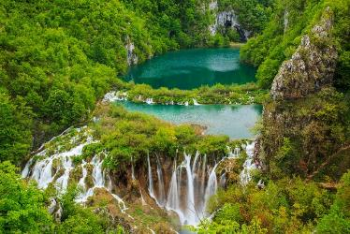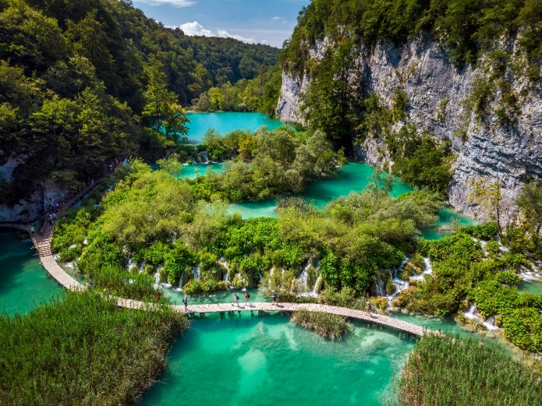
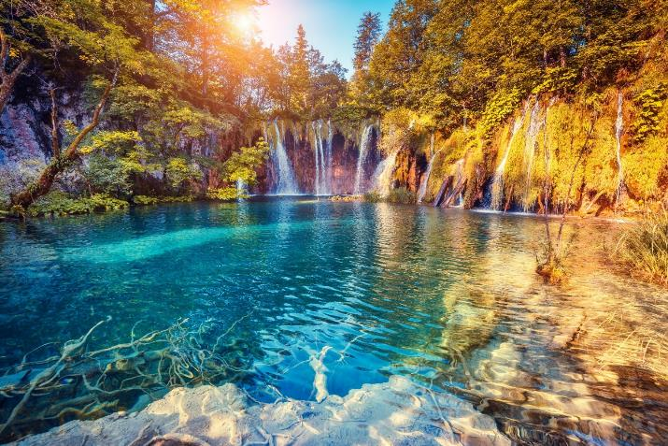
ค่ำ |  |  | รับประทานอาหารค่ำ ณ ภัตตาคารพื้นเมือง
ที่พัก |  |  | นำท่านเข้าสู่ที่พัก PALCICH PLITVICE หรือเทียบเท่า
วันที่หก |  |  | ซาด้า – ชมออร์แกนทะเล - ซิเบนิค - ถ่ายรูปมหาวิหารเซนต์จาคอบ
เช้า |  |  | รับประทานอาหารเช้า ณ ห้องอาหารโรงแรม
 |  |  | นำท่านเดินทางสู่ เมืองซาดาร์ (Zadar) เมืองที่มีประวัติศาสตร์มากว่า 3,000 ปีมาแล้ว และเป็นเมืองท่าสำคัญซึ่งตั้งอยู่บนคาบสมุทรขนาดใหญ่ของทะเลเอเดรียติค ที่มีบทบาทมาตั้งแต่สมัยโรมันจนถึงปัจจุบัน ชมเมืองซาดาร์ นำท่านเข้าชมโบสถ์อนาสตาเชีย The Cathedral of St. Anastasia โบสถ์ประจำเมืองโรมันคาทอลิกสร้างขึ้นในสมัยศตวรรษที่ 5-6 ในยุคโรมาเนสก์ เป็นโบสถ์ที่ใหญ่ที่สุดในแคว้นดัลมัลเชีย โบสถ์อนาสตาเชียได้ชื่อว่าเป็นโบสถ์ที่สำคัญมากเนื่องจากพระสันตปาปา ถึง 2 พระองค์คือ พระสันตปาปาอเล็กซานเดอร์ที่ 3 ได้เสด็จเยือนในปี ค.ศ.1177 และพระสันตปาปาจอห์นพอลที่ 2 ได้เสด็จเยือนโบสถ์นี้ในปี ค.ศ.2003 ซึ่งเป็นการเยือนต่างประเทศครั้งสุดท้ายของพระองค์ท่าน นำท่านถ่ายรูปกับโบสถ์เซนต์โดแนท จากนั้นชมโรมันฟอรัมหรือย่านชุมชนของโรมันเมื่อสองพันปีก่อนที่นักโบราณคดีได้ใช้ความอุตสาหะในการขุดค้นพบหลักฐานสำคัญต่างๆทั้งที่อยู่อาศัยชาวโรมัน นำท่านชมออร์แกนทะเล หรือ ซีออร์แกนส์ (Sea Organs) พื้นที่ริมชายหาดอาเดรียติกที่ถูกออกแบบโดย Nikola Basic สถาปนิกชาวซาดาร์ โดยออกแบบเป็นขั้นบันได มีโพรงท่อขนาดใหญ่ 35 ท่อภายในลานบันไดหินอ่อนความยาว 230 ฟุตเลียบทะเลเอเดรียติค เมื่อน้ำทะเลไหลท่วมเข้ามาในท่อของบันไดขั้นที่ต่ำกว่า อากาศภายในจะถูกดันให้ไหลออกมาทางท่อของบันไดขั้นบน เกิดเป็นเสียงต่างๆประสานกันเป็นโน๊ตสูง-ต่ำตามท่วงทำนองของดนตรี ตามแต่จังหวะธรรมชาติของคลื่นลม อิสระให้ท่านได้ดื่มด่ำกับเสียงคลื่นกระทบฝั่งออกมาเป็นเสียงเพลงตามอัธยาศัย
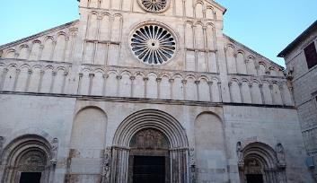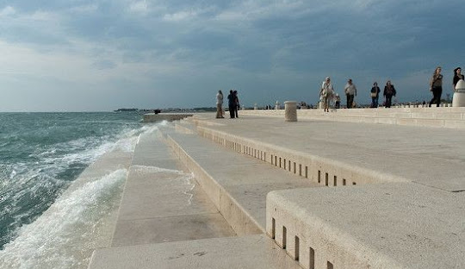
กลางวัน |  |  | รับประทานอาหารกลางวัน ณ ภัตตาคารพื้นเมือง
 |  |  | นำท่านเดินทางสู่ เมืองซิเบนิค (Sibenik) เมืองเก่ามรดกโลกแห่งทะเลเอเดรียติค นำท่านชม จัตุรัสเมืองเก่าซิเบนิค ที่ล้อมรอบไปด้วยอาคารเก่าแก่ที่ถูกดัดแปลงเป็นร้านขายยา ร้านแว่นตา ร้านเสื้อผ้าบูติกและอีกมากมาย เมืองซิเบนิคแตกต่างจากเมืองริมฝั่งทะเลอะเดรียติกทั่วไปเพราะสร้างโดยชาวกรีก ก่อนที่โรมันจะเข้ามามีอิทธิพล ต่อมาภายหลังตกเป็นเมืองขึ้นของเวเนเชียนหรือเวนิซ ทุกวันนี้จึงยังเห็นสถาปัตยกรรมหลายแห่งทั่วเมืองจะกรุ่นไปด้วยกลิ่นอายสไตล์เวเนเชียนอย่าชัดเจน ถ่ายรูปกับชมมหาวิหารเซนต์เจมส์หรือมหาวิหารเซนต์จาคอบ คืออีกหนึ่งมรดกโลกของประเทศโครเอเชีย ตั้งอยู่ที่เมืองซิเบนิคบนชายฝั่งดัลเมเชียน ซึ่งเป็นสถาปัตยกรรมการส่อสร้างในแบบผสมระหว่างศิลปะทางตอนเหนือของประเทศอิตาลี ดัลเมเชีย และทัสคานี เนื่องจากใช้สถาปนิกในการออกแบบถึง 3 คน และมีความเชี่ยวชาญที่แตกต่างกัน โดยสร้างเสร็จในปี ค.ศ.1535 ด้วยโครงสร้างที่มาจากหินปูนสีขาวล้วนๆ ไม่มีวัสดุอื่นปลอมปน ภายในเป็นที่ประดิษฐานรูปปั้นนักบุญเจมส์หรือจาคอบตามภาษาโครแอต ซึ่งเป็น 1 ใน 12 สาวกของพระเยซู
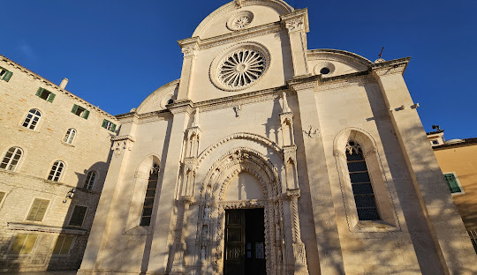
ค่ำ |  |  | รับประทานอาหารค่ำ ณ ภัตตาคารพื้นเมือง
ที่พัก |  |  | นำท่านเข้าสู่ที่พัก PANORAMA SIBENIK หรือเทียบเท่า
วันที่เจ็ด | โทรเกีย - ถ่ายรูปกับมหาวิหารเซนต์ลอว์เรนซ์ - สปลิต - ชมพระราชวังดิโอคลีเธี่ยน
เช้า | รับประทานอาหารเช้า ณ ห้องอาหารโรงแรม
 |  |  | นำท่านเดินทางสู่เมืองโทรเกียร์ (Trogir) เมืองมรดกโลกริมชายฝั่งทะเลเอเดรียติกที่ได้รับการขึ้นทะเบียนเป็นมรดกโลกจากองค์การยูเนสโก ด้วยประวัติศาสตร์ยาวนานกว่า 2,300 ปี เมืองแห่งนี้ยังคงรักษาผังเมืองยุคกลางและสถาปัตยกรรมโบราณไว้ได้อย่างสมบูรณ์ โอบล้อมด้วยกำแพงเมืองเก่าและเชื่อมต่อกับแผ่นดินใหญ่ด้วยสะพานหิน เดินเล่นไปตามตรอกซอกซอยที่ปูด้วยหินโบราณ ชมอาคารสไตล์โรมาเนสก์ เรอเนสซองส์ และบาโรกที่เรียงรายตลอดสองข้างทาง นำท่านถ่ายรูปด้านนอกกับมหาวิหารเซนต์ลอว์เรนซ์ (Cathedral of St. Lawrence) ซึ่งมีประตูแกะสลักอันวิจิตรงดงาม ผลงานชิ้นเอกของช่างแกะสลักชื่อดังในศตวรรษที่ 13 จากนั้นอิสระให้ท่านเดินชมจัตุรัสกลางเมือง ร้านกาแฟ และร้านขายของที่ระลึก พร้อมดื่มด่ำบรรยากาศเมืองชายฝั่งแสนโรแมนติกที่ได้รับการยกย่องว่าเป็นหนึ่งในเมืองเก่าที่สวยที่สุดของประเทศโครเอเชีย
กลางวัน |  |  | รับประทานอาหารกลางวัน ณ ภัตตาคารพื้นเมือง
 |  |  | นำท่านเดินทางสู่ เมืองสปลิต (Split) เมืองใหญ่เป็นอันดับ 2 รองจากซาเกรบ ซึ่งอยู่ในแคว้นดัลเมเชีย อันเป็นต้นกำเนิดของสุนัขพันธุ์ดัลมาเชี่ยนที่โด่งดัง นำท่านชมเมืองสปลิท ที่สร้างรายล้อมพระราชวัง ดิโอคลีเธี่ยน ประกอบด้วย ศาลาว่าการเมืองสไตล์เรเนซองค์ สร้างในสมัยคริสต์ศตวรรษที่ 15 อาคารบ้านเรือนเก่าแก่ต่างๆ ชมย่าน People Square ศูนย์กลางทางธุรกิจและการบริหาร นำท่าน เข้าชมพระราชวังดิโอคลีเธี่ยน Diocletian Palace องค์การยูเนสโก UNESCO ได้ประกาศให้เป็นมรดกโลกในปี ค.ศ.1979 สร้างขึ้นจากพระประสงค์ของจักรพรรดิ์ดิโอคลีเธี่ยนแห่งโรมัน ซึ่งต้องการสร้างพระ ราชวังสำหรับบั้นปลายชีวิตของพระองค์ หลังจากสละบัลลังก์ ภายในพระราชวังประกอบด้วย วิหารจูปิเตอร์ สุสานใต้ดินที่มีชื่อเสียง Catacombas และวิหารต่างๆ นำท่านชมห้องโถงกลางซึ่งมีทางเดินที่เชื่อมต่อสู่ห้องอื่นๆ ชมลานกว้าง Peristyle ซึ่งล้อมด้วยเสาหินแกรนิต 3 ด้าน และเชื่อมต่อด้วยโค้งเสาที่ตกแต่งด้วยช่อดอกไม้สลักอย่างวิจิตรสวยงาม ชมยอดระฆังแห่งวิหาร The Cathedral Belfry แท่นบูชาของเซนต์โดมินัส และเซนต์สตาดิอุสซึ่งอยู่ภายในวิหาร
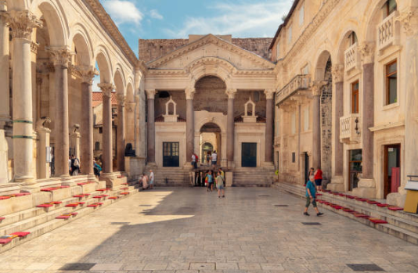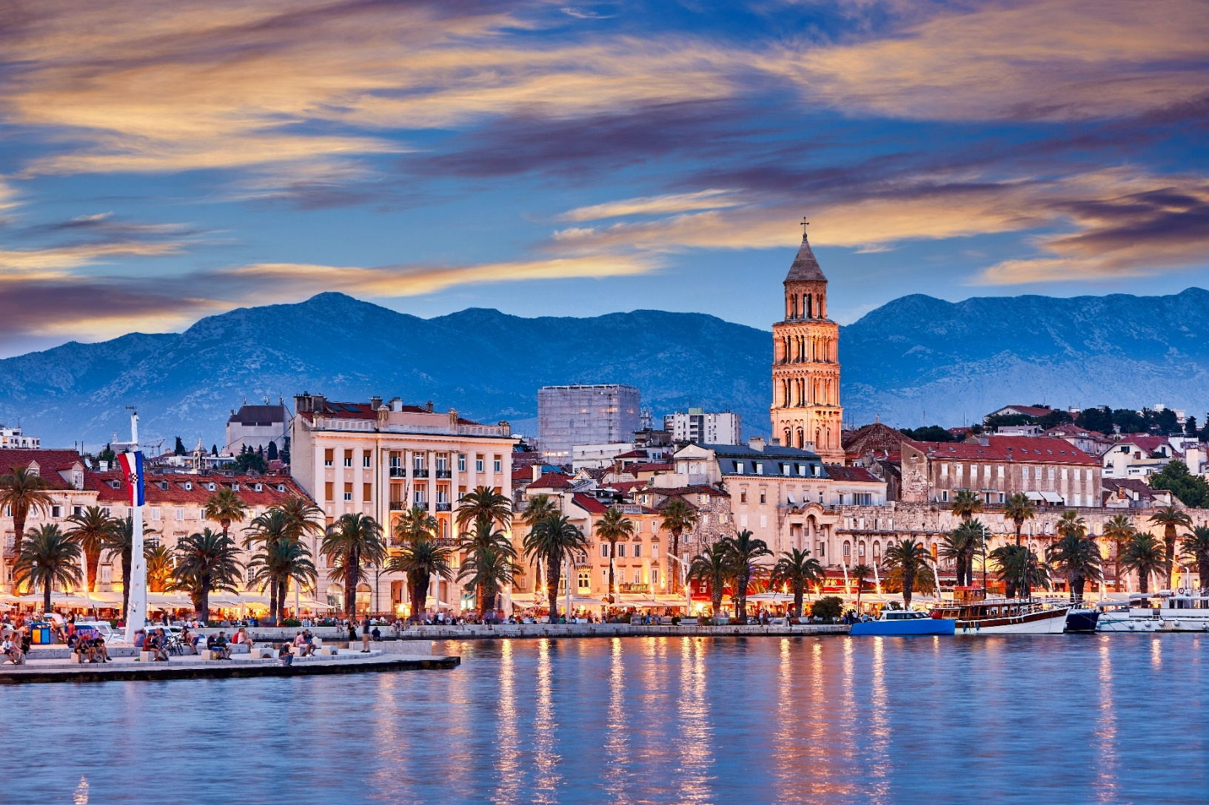
ค่ำ |  |  | รับประทานอาหารค่ำ ณ ภัตตาคารอาหารจีน
ที่พัก |  |  | นำท่านเข้าสู่ที่พัก MONDO SPLIT หรือเทียบเท่า
วันที่แปด |  | สตอน – ชมเมืองเก่า - ดูบรอฟนิก
เช้า |  |  | รับประทานอาหารเช้า ณ ห้องอาหารโรงแรม
 |  |  | นำท่านเดินทางสู่เมืองสตอน (Ston) เมืองที่ตั้งอยู่ทางตะวันตกเฉียงเหนือของเมืองดูบรอฟนิค เป็นเมืองที่เปรียบเสมือนตัวแทนของประวัติศาสตร์สถาปัตยกรรมยุคกลางคือกำแพงเมืองโบราณ ซึ่งถูกสร้างขึ้นเพื่อล้อมรอบเมือง โดยกำแพงโบราณแห่งนี้ใช้เวลาในการก่อสร้างกำแพงนี้ประมาณ 200 ปี มีความยาวมากกว่า 5.5 กิโลเมตร แม้ว่าในอดีตนั้นตัวกำแพงเคยถูกระเบิดในสงครามปี ค.ศ.1991 และแผ่นดินไหวเมื่อปี ค.ศ. 1996 แต่ก็สามารถคงอยู่มาจนได้ถึงทุกวันนี้ และยังเป็นเมืองที่มีชื่อเสียงในเรื่องของอาหารทะเลเลิศรส และมีฟาร์มเลี้ยงหอยนางรมที่มีชื่อเสียง จากทะเลเอเดรียติค ตื่นตาตื่นใจไปกับบรรยากาศริมชายฝั่งทะเลที่มีบ้านเรือนหลังคากระเบื้องสีแสดสลับตามแนวชายฝั่งเป็นระยะ
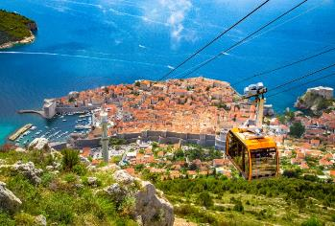
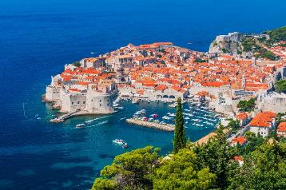
กลางวัน |  |  | รับประทานอาหารกลางวัน ณ ภัตตาคารพื้นเมือง
 |  |  | นำท่านเดินทางสู่เมืองดูบรอฟนิค (Dubrovnik) เป็นเมืองท่าและเมืองท่องเที่ยวทางประวัติศาสตร์ที่สวยงามจนได้รับการขนานนามว่า "ไข่มุกแห่งทะเลเอเดรียติก" โดดเด่นด้วยสถาปัตยกรรมสไตล์โกธิก-เรอเนซองส์ หลังคาสีส้มอิฐ และกำแพงเมืองโบราณ ตั้งอยู่ทางตอนใต้ของประเทศโครเอเชีย ริมชายฝั่งตะวันออกของทะเลเอเดรียติก
ค่ำ |  |  | รับประทานอาหารค่ำ ณ ภัตตาคารอาหารจีน
ที่พัก |  |  | นำท่านเข้าสู่ที่พัก CITY HOTEL DUBROVNIK หรือเทียบเท่า
วันที่เก้า |  | นั่งกระเช้าสู่จุดชมวิว - สนามบินดูบรอฟนิค
เช้า |  |  | รับประทานอาหารเช้า ณ ห้องอาหารโรงแรม
 |  |  | นำท่านชมเมืองดูบรอฟนิค (Dubrovnik) ตื่นตาตื่นใจกับบรรยากาศริมชายฝั่งทะเลที่มีบ้านเรือนหลังคากระเบื้องสีแสดสลับตามแนวชายฝั่งเป็นระยะๆ เมืองดูบรอฟนิคได้ชื่อว่าเป็นหนึ่งในเมืองเก่าที่สวยที่สุดในยุโรป สมญานาม “ไข่มุกแห่งทะเล เอเดรียติก” เป็นเมืองที่มีอำนาจทางทะเลตั้งแต่ศตวรรษที่ 13 และมีความเจริญรุ่งเรืองทางการค้า จึงได้สร้างความยิ่งใหญ่ให้โดดเด่น ด้วยการตกแต่งพระราชวัง สร้างโบสถ์ วิหาร จัตุรัส น้ำพุ และบ้านเรือนต่างๆ และได้รับการบูรณะและปรับเปลี่ยนอย่างงดงามตามยุคสมัย โดยองค์การยูเนสโกได้ขึ้นทะเบียนให้เมืองดูบรอฟนิคเป็นเมืองมรดกโลกในปี ค.ศ.1979 นำท่านเดินขึ้นชมทัศนียภาพของเมืองดูบรอฟนิคบนกำแพงเมือง City Walls of Dubrovnik ชมความงามริมฝั่งทะเลเอเดรียติค ชมตัวเมืองเก่าและป้อมปราการโบราณกำแพงมีความยาวประมาณ 2 กิโลเมตร ล้อมรอบตัวเมือง ถือเป็นสัญลักษณ์ของเมืองที่ความโด่งดังเทียบได้กับแกรนด์คาแนลแห่งเกาะเวนิส จากนั้นอิสระให้ท่านเดินเล่นชมเมืองหรือเลือกซื้อของที่ระลึกตามอัธยาศัย
กลางวัน |  |  | รับประทานอาหารกลางวัน ณ ภัตตาคารพื้นเมือง
 |  |  | นำท่านนั่งกระเช้าสู่จุดชมวิวที่สวยที่สุดของเมืองดูบรอฟนิค ท่านจะได้ถ่ายรูปเมืองเก่าดูบรอฟนิคจากมุมสูง ภูมิทัศน์ที่รายล้อมด้วยน้ำทะเลสีฟ้าใสดุจราวแสงสะท้อนของคริสตอลโอบล้อมเมืองเก่าไว้ ด้วยความสวยงามของบ้านเรือนสีขาว มุงด้วยหลังคาสีส้ม อันเป็นภาพที่เป็นเอกลักษณ์ของเมืองดูบรอฟนิกที่พลาดไม่ได้ (การขึ้น-ลงกระเช้า ขึ้นอยู่กับสภาพอากาศในวันนั้นๆ กรณีลมแรงหรือหมอกลงหนา กระเช้าอาจปิดทำการ บริษัทฯ ขอสงวนสิทธิ์ในการปรับเปลี่ยนการเข้าชมสถานที่อื่นแทนหรือคืนเงินค่ากระเช้า)
16.30 น. |  |  | ให้ท่านเตรียมตัวเดินทางสู่สนามบินดูบรอฟนิค เพื่อทำคืนภาษี (Tax Refund) และมีเวลาช้อปปิ้งสินค้าปลอดภาษี (Duty Free) ภายในสนามบิน
20.45 น. |  |  | ออกเดินทางจากสนามบินดูบรอฟนิค โดยสายการบิน Turkish เที่ยวบินที่ TK 440
23.40 น. |  |  | เดินทางถึงสนามบินอิสตันบูล ประเทศตุรเคีย ให้ท่านรอเปลี่ยนเครื่อง
วันที่สิบ |  |  | สนามบินอิสตันบูล - สนามบินสุวรรณภูมิ
02.00 น. |  |  | ออกเดินทางจากสนามบินอิสตันบูล โดยสายการบิน Turkish เที่ยวบินที่ TK 068
15.25 น. |  |  | เดินทางถึงสนามบินสุวรรณภูมิโดยสวัสดิภาพ.

อัตราค่าบริการและเงื่อนไขรายการท่องเที่ยว
กําหนดวันเดินทาง | ผู้ใหญ่พัก  2-3 ท่าน  ท่านละ | พักเดี่ยว  เพิ่มท่านละ | ราคาสำหรับท่านที่มีตั๋วโดยสารอยู่แล้วต้องการร่วมทัวร์ (Join Land) | ราคาเด็กต่ำกว่า 11 ปี พักกับผู้ใหญ่ 2 ท่าน (ไม่เสริมเตียง)
9-18 ต.ค. 69 | 99,900.- | 16,900.- | 68,900.- | 89,900.-
โปรแกรมอาจจะมีการปรับเปลี่ยนตามความเหมาะสมของสภาพอากาศและฤดูกาล
ราคาทัวร์ข้างต้นยังไม่รวมค่าทิปมัคคุเทศก์ท้องถิ่นและคนขับรถรวม 25 EUR /ท่าน/ทริป
ราคาทัวร์ข้างต้นยังไม่รวมค่าทิปหัวหน้าทัวร์ที่ดูแลคณะจากเมืองไทย 30 EUR/ท่าน/ทริป

***โปรแกรมอาจจะมีการปรับเปลี่ยนตามความเหมาะสมของสภาพอากาศและฤดูกาล***



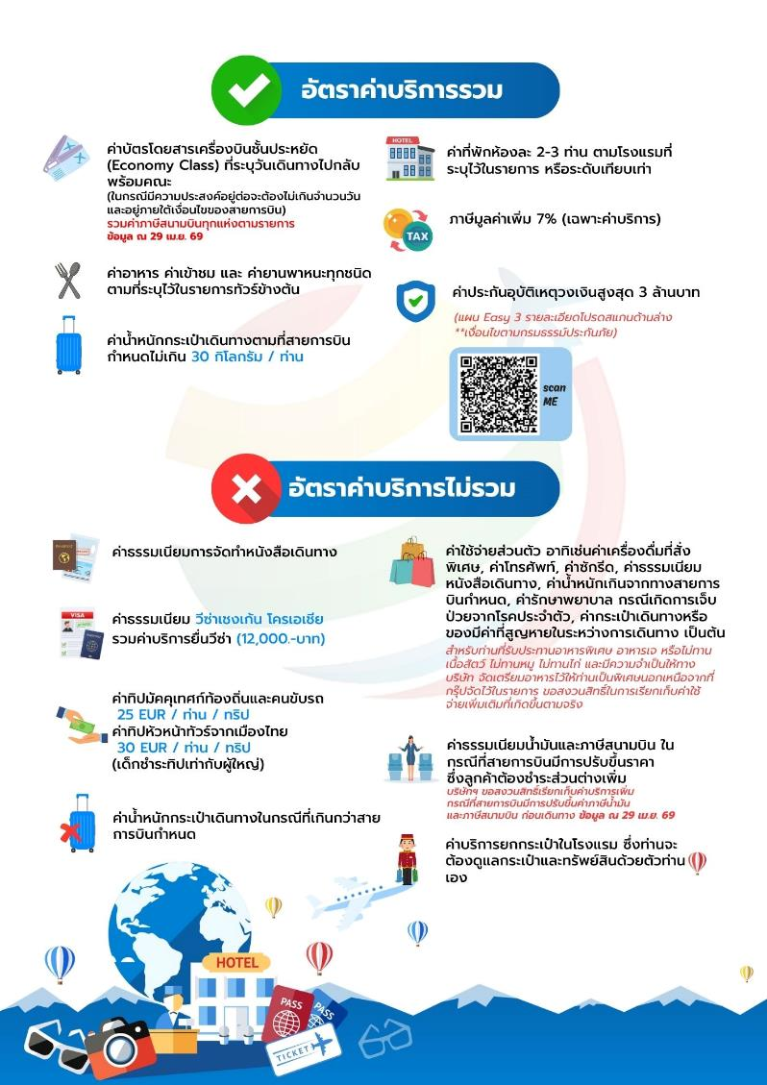

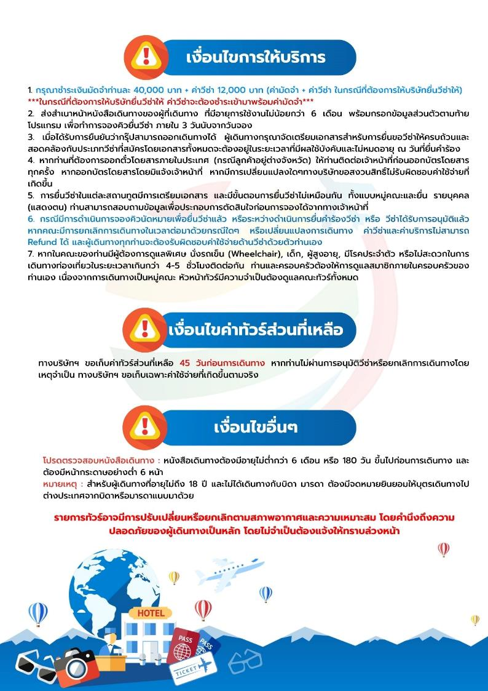

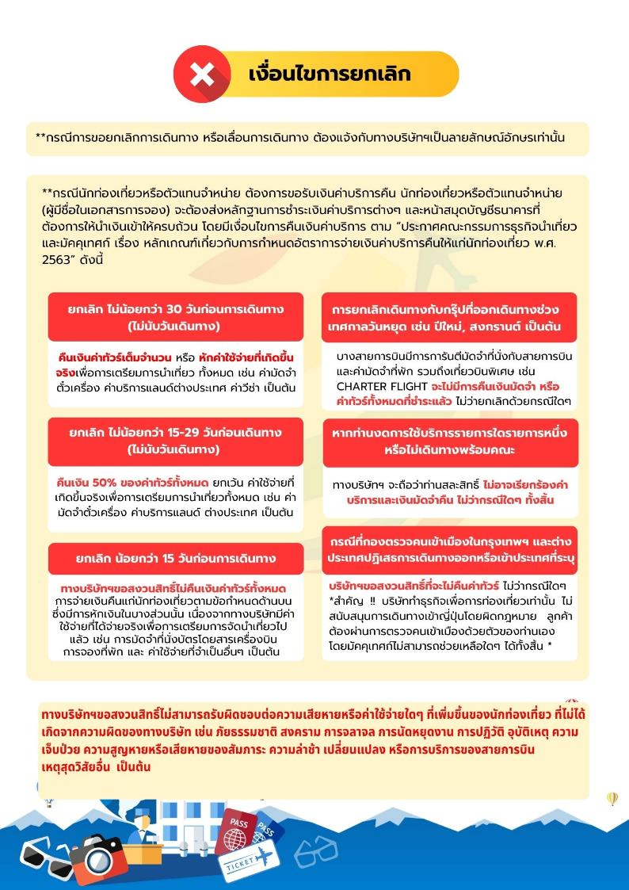

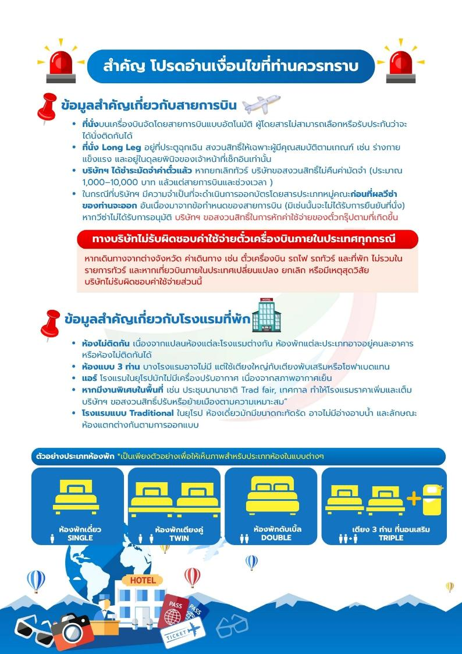

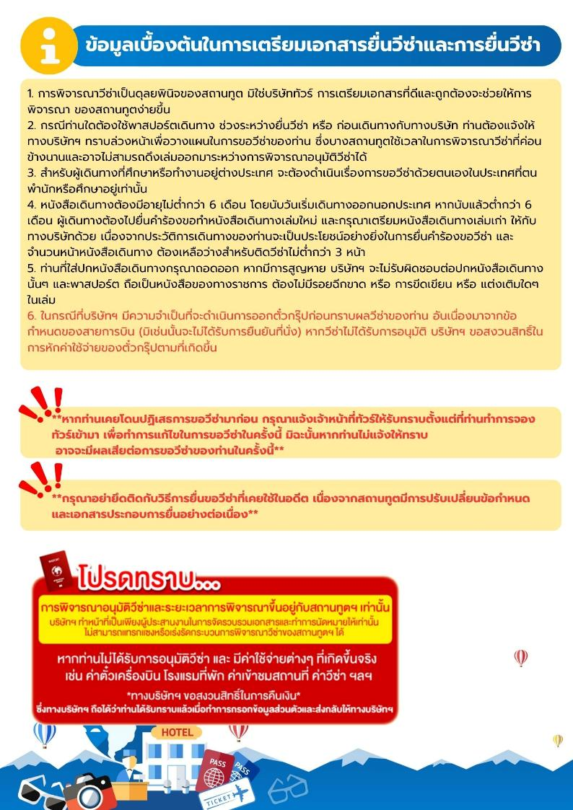

เอกสารประกอบการขอวีซ่าเชงเก้น (โครเอเชีย)
ใช้เวลาทำการอนุมัติวีซ่าประมาณ 30 วันทำการ
ยื่นวีซ่าแสดงตนที่ศูนย์ยื่นวีซ่า VFS อาคาร The Shoppes at Belle Grand Rama 9
เอกสารกรุณาเตรียม 2 ชุด ยกเว้น เอกสารที่ออกจากทางราชการและ
ทางธนาคารขอเป็นตัวจริง 1 ชุด และสำเนา 1 ชุด
ในระหว่างยื่นวีซ่าเข้าสถานทูตแล้ว ไม่สามารถดึงเล่มออกมาก่อนได้

**หากท่านเคยโดนปฏิเสธการขอวีซ่ามาก่อน กรุณาแจ้งเจ้าหน้าที่ทัวร์ให้รับทราบตั้งแต่ที่ท่านทำการจองทัวร์เข้ามา เพื่อทำการแก้ไขในการขอวีซ่าในครั้งนี้ มิฉะนั้นหากท่านไม่แจ้งให้ทราบ อาจจะมีผลเสียต่อการขอวีซ่าของท่านในครั้งนี้**
**ลูกค้ากรุณาอย่ายึดติดกับการยื่นขอวีซ่าในอดีต
เพราะสถานทูตมีการเปลี่ยนแปลงกฎและเอกสารการยื่นอยู่เรื่อย ๆ**

- หนังสือเดินทางประเทศไทย (Thailand Passport) หนังสือเดินทาง ต้องมีหน้าเหลือสำหรับประทับวีซ่าอย่างน้อย 2 หน้า อายุการใช้งานเหลือไม่น้อยกว่า 6 เดือน นับจากวันเดินทางกลับ และหนังสือเดินทางจะต้องไม่ชำรุด (หนังสือเดินทางเล่มเก่า กรุณานำมาประกอบการยื่นวีซ่าด้วย)

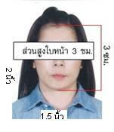
***ในกรณีที่ถือพาสปอร์ต สัญชาติไทย แต่พำนักอยู่ต่างประเทศ, ทำงานอยู่ต่างประเทศ หรือนักเรียน นักศึกษาศึกษาอยู่ต่างประเทศ กรุณาแจ้งเจ้าหน้าที่ของทางบริษัทให้ทราบทันที เพราะการยื่นขอวีซ่าจะมีเงื่อนไข และ ข้อกำหนดของทางสถานทูตต้องการเพิ่มเติม และ บางสถานทูตอาจไม่สามารถยื่นขอวีซ่าในประเทศไทยได้ ข้อกำหนดนี้รวมไปถึงผู้เดินทางที่ถือพาสปอร์ตต่างชาติด้วย***
- รูปถ่าย รูปถ่ายสีหน้าตรงขนาด 1.5 x 2 นิ้ว จำนวน 2 ใบ (พื้นหลังขาวเท่านั้น ถ่ายไม่เกิน 6 เดือนห้ามสวมแว่นตาหรือเครื่องประดับ ไม่ใส่คอนแทคเลนส์ รูปไม่เลอะหมึก)
3. หลักฐานการเงิน
3.1 กรณีผู้เดินทาง ออกค่าใช้จ่ายเอง (ผู้สมัครที่มีอายุ16 ปีขึ้นไปออกค่าใช้จ่ายเองได้)
3.1.1 Bank Statement ออมทรัพย์ของธนาคารทั่วไป ส่วนตัวของผู้เดินทาง ย้อนหลัง 3 เดือน ที่ออกโดยธนาคาร (รบกวนลูกค้าทำรายการเดินบัญชี โดยการ ฝากหรือถอน ก่อน แล้วค่อยปรับยอดเงินในบัญชีไม่เกิน 7 วันก่อนวันยื่นวีซ่า
3.2 กรณีผู้เดินทางไม่ได้ออกค่าใช้จ่ายเอง (บุคคลที่สามารถรับรองค่าใช้จ่ายได้ ต้องเป็น พ่อ แม่ พี่น้อง ที่มีสายเลือดเดียวกัน หรือ สามีภรรยา เท่านั้น ในกรณีของลูกค้าที่ยื่นเกษียณอายุ หากให้บุตรออกค่าใช้จ่ายให้ จะต้องเป็นบุตรที่เดินทางด้วยเท่านั้น)
3.2.1. ต้องทำเป็นหนังสือรับรองค่าใช้จ่ายในการเดินทาง (Sponsor Letter) พร้อมเอกสารแสดงความสัมพันธ์ เช่น สูติบัตร ทะเบียนบ้าน ทะเบียนสมรส เป็นต้น
3.2.2 Bank Statement ที่ออกโดยธนาคาร ย้อนหลัง 3 เดือนของบุคคลที่ออกค่าใช้จ่าย ปรับยอดเงินในบัญชีไม่เกิน 7 วันก่อนวันยื่นวีซ่า
3.3.3 Bank Guarantee ที่ออกโดยธนาคาร ของบุคคลที่ออกค่าใช้จ่าย ต้องเป็นบัญชีเดียวกันกับที่ไปขอ Bank Statement จากธนาคาร
**ผู้เดินทางที่มีอายุตั้งแต่ 18 ปีขึ้นไป จะต้องมีบัญชีออมทรัพย์ส่วนตัวและขอ Bank Statement มาด้วยทุกท่าน ไม่ว่าจะออกค่าใช้จ่ายเองหรือมีผู้ออกค่าใช้จ่ายให้ก็ตาม
**สถานทูตไม่รับพิจารณาบัญชีติดลบ บัญชีฝากประจำ บัญชีกระแสรายวัน
บัญชีสหกรณ์ออมทรัพย์ พันธบัตร ตราสารหนี้ กองทุน และสลากออมสิน
ธ.อิสลาม ธ.อาคารสงเคราะห์ สหกรณ์ออมทรัพย์ต่างๆ
4. หลักฐานการทำงาน
- เจ้าของกิจการ หนังสือรับรองการจดทะเบียน(DBD)ที่มีชื่อของผู้เดินทางเป็นกรรมการหรือหุ้นส่วน อายุไม่เกิน 3 เดือน หรือ สำเนาใบทะเบียนการค้า(พค.0403)
- กิจการไม่จดทะเบียน จดหมายชี้แจงการทำงาน พร้อมเอกสารประกอบ เช่น รูปถ่ายร้าน สัญญาเช่าที่ โฉนดที่ดิน เป็นตัน
- เป็นพนักงาน หนังสือรับรองการทำงาน จากบริษัทฯ ระบุตำแหน่ง, เงินเดือน, วันเริ่มทำงาน
(ขอเป็นภาษาอังกฤษมีอายุ 1 เดือน ชื่อ-นามสกุลต้องตรงตามหน้าพาสปอร์ต
ใช้คำว่า “TO WHOM IT MAY CONCERN” แทนชื่อสถานทูตที่ยื่น)หนังสือจะต้องมีที่อยู่บริษัท เบอร์โทรศัพท์ติดต่อ และจะต้องมีลายเซ็นกับตราประทับบริษัท (หนังสือรับรองที่ปริ๊นท์จากออนไลน์ จะไม่เข้าลักษณะเอกสารที่ถูกต้อง)
- นักเรียนหรือนักศึกษา ใช้หนังสือรับรองการเรียนที่ออกจากสถาบันที่กำลังศึกษาอยู่
(ขอเป็นภาษาอังกฤษมีอายุ 1 เดือน ชื่อ-นามสกุลต้องตรงตามหน้าพาสปอร์ต
ใช้คำว่า “TO WHOM IT MAY CONCERN” แทนชื่อสถานทูตที่ยื่น)
5.เอกสารส่วนตัว
- สำเนาทะเบียนบ้าน
- สูติบัตร(กรณีเด็กอายุต่ำกว่า 18 ปี)
- ทะเบียนสมรส/ทะเบียนหย่า/มรณะบัตร(ถ้ามี)
- ใบเปลี่ยนชื่อ-นามสกุล (ถ้ามีการเปลี่ยน)
- กรณีเด็กอายุไม่ถึง 18 ปี ไม่ได้เดินทางไปต่างประเทศพร้อมบิดา มารดา
- หากเด็กเดินทางไปกับบิดา จะต้องมีหนังสือยินยอมจากมารดา จากอำเภอต้นสังกัด (โดยบิดาจะต้องคัดหนังสือยินยอมระบุให้บุตรเดินทางไปต่างประเทศกับมารดา)พร้อมแนบสำเนาบัตรประชาชนหรือหน้าพาสปอร์ตมารดามาด้วย
- หากเด็กเดินทางกับมารดา จะต้องมีหนังสือยินยอมจากบิดา จากอำเภอต้นสังกัด (โดยบิดาจะต้องคัดหนังสือยินยอมระบุให้บุตรเดินทางไปต่างประเทศกับบิดา) พร้อมแนบสำเนาบัตรประชาชนหรือหน้าพาสปอร์ตบิดามาด้วย
- หากเด็กไม่ได้เดินทางพร้อมกับบิดาและมารดา ทั้งบิดาและมารดาจะต้องคัดหนังสือระบุยินยอมให้บุตรเดินทางไปต่างประเทศกับใคร มีความสัมพันธ์เป็นอะไรกันกับเด็ก จากอำเภอต้นสังกัด พร้อมแนบสำเนาบัตรประชาชนหรือหน้าพาสปอร์ตบิดาและมารดา
- กรณีเด็กที่บิดา-มารดาหย่าร้าง จะต้องแนบสำเนาใบหย่า และมีการสลักหลังโดยมีรายละเอียดว่าฝ่ายใดเป็นผู้มีอำนาจปกครองบุตรแต่เพียงผู้เดียว
- กรณีเด็กอายุต่ำกว่า 18 ปี บิดา-มารดาลงชื่อรับรองในแบบฟอร์มสมัครวีซ่า พร้อมเดินทางมาสัมภาษณ์กับบุตรที่สถานทูตด้วย ทั้งสองท่าน (เฉพาะคิวเดี่ยวเท่านั้น)
- ท่านไม่จำเป็นต้องเซ็น รับรองสำเนาถูกต้อง ให้ท่านเซ็นเฉพาะ แบบฟอร์มใบคำร้องขอวีซ่าเท่านั้น
เอกสารยื่นวีซ่าอาจมีการปรับเปลี่ยนและขออัพเดทเพิ่มเติมได้ทุกเวลา
หากทางสถานทูตแจ้งขอเพิ่มเติม


แบบฟอร์มสำหรับกรอกข้อมูลยื่นวีซ่าเชงเก้น (โครเอเชีย)
**หากท่านเคยโดนปฏิเสธการขอวีซ่ามาก่อน กรุณาแจ้งเจ้าหน้าที่ทัวร์ให้รับทราบตั้งแต่ที่ท่านทำการจองทัวร์
เพื่อทำการแก้ไขในการขอวีซ่าในครั้งนี้ มิฉะนั้นหากท่านไม่แจ้งให้ทราบ
อาจจะมีผลเสียต่อการขอวีซ่าของท่านในครั้งนี้**
(กรุณากรอกข้อมูลให้ครบถ้วนตามความเป็นจริง เนื่องจากจะมีผลต่อการพิจารณาวีซ่าของท่าน)

ชื่อ – นามสกุล ผู้เดินทาง [ภาษาไทย]…………………………………………………………………………..……………
1. นามสกุล [ภาษาอังกฤษ]…………………………………………………………………………….……...…..……………
2. นามสกุลตอนเกิด [ภาษาอังกฤษ]……………………………………………………………………………..……………
3. ชื่อตัว [ภาษาอังกฤษ]………………………………………………………………………………….……….………………
4. วัน /เดือน / ปี (ค.ศ.) เกิด……………………………………………………………………………………..……………..
5. สถานที่เกิด (จังหวัด) ……………………………………………………………………………..……..……….……………
6. ประเทศที่เกิด…………………………………………………………………………………………………………………..…
7. สัญชาติปัจจุบัน .................................สัญชาติโดยกำเนิด หากต่างจากปัจจุบัน…………………………..
8. เพศ ชาย หญิง
9. สถานภาพ โสด แต่งงาน (จดทะเบียน) แต่งงาน (ไม่จดทะเบียน)
หย่า แยกกันอยู่ หม้าย
อื่นๆ (โปรดระบุ)…………….……….
10. ในกรณีเป็นผู้เยาว์ กรุณากรอก ชื่อตัว นามสกุล ที่อยู่(หากต่างจากผู้ขอ) และสัญชาติของผู้มีอำนาจปกครอง/ดูแลผู้เยาว์
…………………………………………………………………………………………………………………………………..………
……………………………………………………………………………………………………………..…………..……………..
11. ที่อยู่ตามทะเบียนบ้านของผู้ขอ
……………………………………………………………………………………………………………………………..………….
……………………………………………………………………………………รหัสไปรษณีย์………………………………..
หมายเลขโทรศัพท์มือถือ.................................................................
อีเมล.............................................…………..…………..…………..……….
12. อาชีพปัจจุบัน(หากค้าขาย ให้ระบุด้วยว่าค้าขายอะไร เช่น ขายเสื้อผ้า ขายอาหาร เป็นต้น)
........................................................................................................…………..…………..………..……..
13. ชื่อบริษัทหรือร้านค้า ที่อยู่ หมายเลขโทรศัพท์ / สำหรับนักเรียน นักศึกษา กรุณากรอกชื่อ ที่อยู่ของสถาบันศึกษา
……………………………………………………………………………………………………………………..…………………
………………………………………………………………………………………รหัสไปรษณีย์……………………..………
หมายเลขโทรศัพท์ที่ทำงาน.................................................................
14. วีซ่าเชงเกนที่เคยได้รับในระยะเวลา 5 ปีที่ผ่านมา
ไม่เคย
เคยได้ ใช้ได้ตั้งแต่วันที่........................................ ถึงวันที่..............................................

15. เคยถูกพิมพ์ลายนิ้วมือเพื่อการขอวีซ่าเชงเก้นก่อนหน้านี้
ไม่เคย เคย (กรุณาระบุวันที่ หากทราบ).........................................
**กรณีลูกค้าเคยมีวีซ่าเชงเก้น รบกวนท่านถ่ายสำเนาหน้าวีซ่าเชงเก้นตัวล่าสุดแนบมาด้วย**
16. ท่านเคยถูกปฏิเสธวีซ่าหรือไม่
ไม่เคย เคย (เหตุผลในการปฏิเสธ)................................................
17. ความรับผิดชอบค่าใช้จ่ายในการดำรงชีพระหว่างการเดินทางและพำนักอยู่ของผู้ร้องขอ
ตัวผู้ขอวีซ่าเอง มีผู้อื่นออกให้(ญาติ/บริษัท/องค์กร)
กรุณาระบุชื่อ...................................................
สิ่งที่ช่วยในการดำรงชีพ …………………………………………………..….…………
เงินสด สิ่งที่ช่วยในการดำรงชีพ
เช็คเดินทาง เงินสด
บัตรเครดิต ที่พักที่มีผู้จัดหาให้
ชำระค่าที่พักล่วงหน้าแล้ว ค่าใช้จ่ายทั้งหมดระหว่างพำนักมีผู้ออกให้
ชำระค่าพาหนะล่วงหน้าแล้ว ชำระค่าพาหนะล่วงหน้าแล้ว
อื่นๆ (โปรดระบุ) อื่นๆ (โปรดระบุ)

************************************************
หมายเหตุ การอนุมัติวีซ่าเป็นดุลพินิจของทางสถานทูต ทางบริษัทไม่มีส่วนเกี่ยวข้องใดๆทั้งสิ้น
ทั้งนี้บริษัทเป็นเพียงตัวกลางและคอยบริการอำนวยความสะดวกให้แก่ผู้เดินทางเท่านั้น

